Martes
31
de Mayo

Sexto de Primaria
Ciencias Naturales

Instrumentos ópticos en la investigación científica

Aprendizaje esperado: argumenta la importancia de los instrumentos ópticos en la investigación científica y en las actividades cotidianas.

Énfasis: reconoce las características y funcionamiento general de instrumentos ópticos que se utilizan en la investigación científica (binoculares, microscopios, telescopios).

¿Qué vamos a aprender?

Aprenderas la importancia de los instrumentos ópticos en la investigación científica y en las actividades cotidianas, y en específico podrás reconocer las características y funcionamiento general de instrumentos ópticos que se utilizan en la investigación científica (binoculares, microscopios, telescopios). Debes tener listo tu cuaderno de notas y tu lápiz, así como tu libro de texto de Ciencias Naturales, en las páginas 112 a la 127

¿Qué hacemos?

En la sesión de hoy darás continuidad al estudio de los instrumentos ópticos, pero en esta ocasión, conocerás algunos que han tenido un papel relevante en la investigación científica. Eso no significa que, los instrumentos que conociste la sesión pasada no hayan tenido o tengan importancia en la investigación, la única diferencia es que cada vez tienen un uso más cotidiano en la vida de las personas, pero todos han tenido un papel relevante en el desarrollo de la ciencia y la tecnología.

Recuerda que estudiaste un poco de los anteojos, la lupa y la cámara fotográfica, revisaste que, aunque ya son instrumentos muy comunes, hoy en día, éstos tienen una historia muy interesante en la solución de algunos problemas de visión y en el mejoramiento y potencialización del sentido de la vista para realizar diversas actividades y obtener un registro en imágenes de hechos o acontecimientos.

Hoy verás otros instrumentos que han tenido un papel importante en el desarrollo de la ciencia y la tecnología.

Imagina a un niño jugando con su perro, al lanzarle la pelota, esta rebotó mucho y cayó en el techo. El techo no era muy alto, pero tuvo que ir a buscar una escalera, el perro ladraba y daba vueltas, mientras el niño trataba de recuperar su juguete. Finalmente, se subió al techo y descubrió que ahí no había nada, cuando bajó, el perro ya tenía la pelota que había caído por el otro lado. Este niño se esforzó mucho para nada, pero ¿Qué instrumento óptico crees que pudo ser de utilidad en su caso? Pues uno que permitiera ver si la pelota estaba o no en el techo, sin tener que subir, un periscopio. Empieza hablando del periscopio. ¿Qué es lo primero que imaginas al escuchar la palabra «periscopio»?

PERISCOPIO

Las personas casi siempre imaginamos al capitán de un submarino que, mientras está sumergido, utiliza el periscopio para observar lo que hay sobre la superficie del agua.

El periscopio es un instrumento muy asociado a los submarinos, su desarrollo impulsó el propósito de utilizar esos vehículos acuáticos como armas de guerra, pero el origen del periscopio tuvo una intención esencialmente de investigación y, es poco conocido que lo inventó una mujer. Observa lo que dice el siguiente Sabías que…

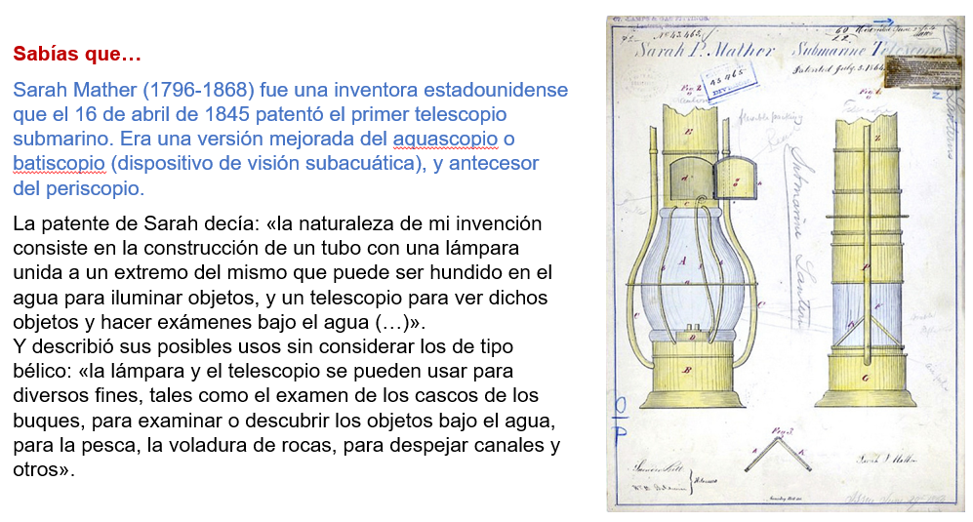
Sabías que…

Sarah Mather (1796-1868) fue una inventora estadounidense que el 16 de abril de 1845 patentó el primer telescopio submarino. Era una versión mejorada del aquascopio o batiscopio (dispositivo de visión subacuática) y antecesor del periscopio.

La patente de Sarah decía: «La naturaleza de mi invención consiste en la construcción de un tubo con una lámpara unida a un extremo de este, que puede ser hundido en el agua para iluminar objetos, y un telescopio para ver dichos objetos y hacer exámenes bajo el agua».

Y describió sus posibles usos sin considerar los de tipo bélico: «La lámpara y el telescopio se pueden usar para diversos fines, tales como el examen de los cascos de los buques, para examinar o descubrir los objetos bajo el agua, para la pesca, la voladura de rocas, para despejar canales y otros».

Se sabe muy poco de la vida de Sarah Mather, pero sus inventos, tuvieron gran relevancia y, sobre todo, el periscopio pues ha tenido diversas aplicaciones y no solamente en la investigación, como has visto. Observa tu libro de Ciencias Naturales, en la página 115.

https://libros.conaliteg.gob.mx/20/P6CNA.htm?#page/115
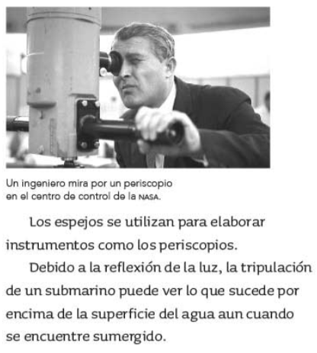

Como sabes, puedes describir el periscopio como un instrumento óptico con forma de tubo que, mediante el uso de prismas o espejos permite la observación de una zona inaccesible a simple vista. Dicho de otra forma, puedes observar algo que está fuera de tu alcance, o bien, observar sin ser visto. En algunos eventos, como desfiles, por ejemplo, suelen venderse algunos periscopios para que las personas puedan observar lo que sucede, aunque estén detrás de otras personas. Elaborar uno es relativamente fácil, en el libro de texto sugieren elaborar uno.

https://libros.conaliteg.gob.mx/20/P6CNA.htm?#page/116

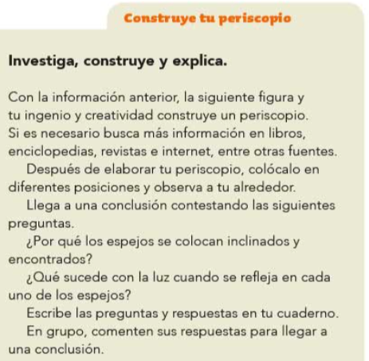 | 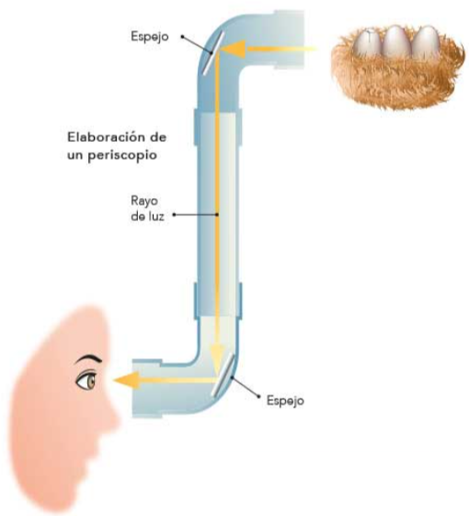

Si comparas la imagen del libro con este modelo, podrás ver que los espejos deben estar inclinados para que la imagen pueda reflejarse y llegar, desde un extremo del tubo hacia nuestros ojos, ya colocados los espejos, solo falta poner la cinta adhesiva y probarlo.

Ahora revisa otros instrumentos muy importantes, pero antes observa qué dicen de esos instrumentos algunos alumnos de sexto grado. Ellos respondieron a la pregunta: ¿Qué es y cómo funciona un microscopio, un telescopio y unos binoculares?

- Video. Cápsula con niños de sexto grado que responden a la pregunta: ¿Qué es y cómo funciona un microscopio, un telescopio y unos binoculares?
https://youtu.be/XATCqNNREvY

Ya con estas pistas es claro que son instrumentos que utilizan lentes de aumento o espejos, sirven para ver objetos muy pequeños como microorganismos, o muy lejanos, como la Luna, los planetas y otros cuerpos celestes, sirven para ir al teatro o a un concierto, en el caso de los binoculares, con los que, además, puedes usar los dos ojos.

Antes de revisar cada uno, observa qué dicen Agustín y Carola sobre el microscopio y el telescopio.

Agustín y Carola: Microscopio y telescopio.

Agustín: Carola, ¡Qué bueno que tu tío nos dejó utilizar sus instrumentos ópticos! ¡Todo esto es muy interesante!
Carola: Sí Agustín, él nos explicó muy bien cómo utilizarlos y ahora podemos ver cosas que, a simple vista, sería imposible. ¡Es como si tuviéramos superpoderes!
Agustín: Tienes razón, pero este es un gran poder que nos ha dado la Ciencia y la Tecnología. Dime, ¿Tú qué estás viendo en el telescopio?
Carola: Estoy viendo la Luna ¡Aúuuuuu! ¡Y es increíble! A simple vista la podemos ver como un círculo blanco y brillante con una mancha en forma de conejo.
Agustín: Sí, así es exactamente como yo la veo las noches en que hay Luna llena.
Carola: Pero con un telescopio podemos ver claramente su superficie, con todos sus montes, valles y cráteres. Es como si estuviera muy cerca, al alcance de la mano.
Agustín: Es sorprendente lo que se puede lograr con un tubo, dos lentes y unos tornillos para aumentar la imagen de objetos tan lejanos como la Luna. ¿No crees?
Carola: Se dice sencillo, pero mi tío me explicó que son instrumentos de mucha precisión y que han tenido muchos avances. ¿Sabías que cuando Galileo inventó el suyo y observó a Saturno, pensó que era un planeta con asas u orejas?
Agustín: ¿De verdad? Ja, ja, ja, tal vez yo hubiera pensado lo mismo si la imagen no hubiera sido muy clara.
Carola: Pero ahora hay telescopios incluso en el espacio y con los que se ha visto claramente que los anillos de Saturno están hechos de polvo y rocas.
Agustín: Entonces, me parece que los telescopios ya son algo fuera de este mundo. ¿No?
Carola: Ja, ja, ja. Supongo que sí. Y tú, ¿Qué has visto en el microscopio?
Agustín: Puse una gota de agua de la charca y me encontré con algunos microbios que nadan dando vueltas por todos lados.
Carola: ¿En serio? ¡Qué padre! Ahorita me dejas verlos. Deben ser esos microorganismos llamados protozoarios.
Agustín: Supongo que sí, de esos que están formados por una sola célula. El microscopio también está formado por tubos con lentes que funcionan aumentando la imagen de los objetos que son muy pequeños y que no se pueden ver a simple vista.
Carola: Tienes razón, actualmente, también hay microscopios que permiten observar objetos aún más pequeños que estos microbios.
Agustín: Lo cual quiere decir, que también el microscopio ha tenido muchos avances tecnológicos.
Carola: Y, ¿Te has dado cuenta de algo? Con el microscopio, tú estás observando objetos pequeñísimos, y con el telescopio, yo puedo mirar objetos gigantescos que están lejísimos.
Agustín: ¡Es cierto! ¡Observamos lo más pequeño y lo más grande! Ambos, son tubos con lentes, aumentan nuestro sentido de la visión y con ellos se han logrado grandes descubrimientos.
Carola: Ahora entiendo por qué estos inventos han sido muy importantes en el avance de la ciencia, sin ellos, no tendríamos conocimientos de muchas cosas, como las células, los microorganismos y los planetas en el espacio.
Agustín: ¡Tienes razón! En este momento, hasta me siento como todo un investigador. Y como estoy inspirado, voy a hacer un dibujo de lo que estoy observando para mostrárselo a la maestra.
Carola: Yo también siento que he hecho un gran descubrimiento, me voy a apurar a hacer un dibujo de la Luna, después cambiamos de instrumento, ¿Te parece?
Agustín: ¡Claro! Me parece perfecto.

Como pudiste darte cuenta, estos instrumentos son una gran herramienta para la ciencia. En el caso del microscopio, es un instrumento que sirve para observar cosas muy pequeñas.

MICROSCOPIO

En la página 124 del libro de texto de Ciencias Naturales, explican algo de su invención. Revísalo.

https://libros.conaliteg.gob.mx/20/P6CNA.htm?#page/124
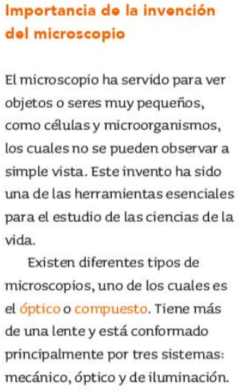 | 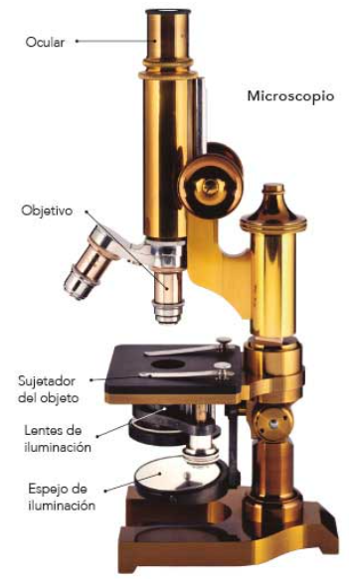 | 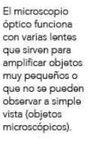

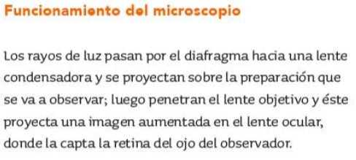

Observa también que en la misma página hay una actividad sobre el microscopio.

https://libros.conaliteg.gob.mx/20/P6CNA.htm?#page/124
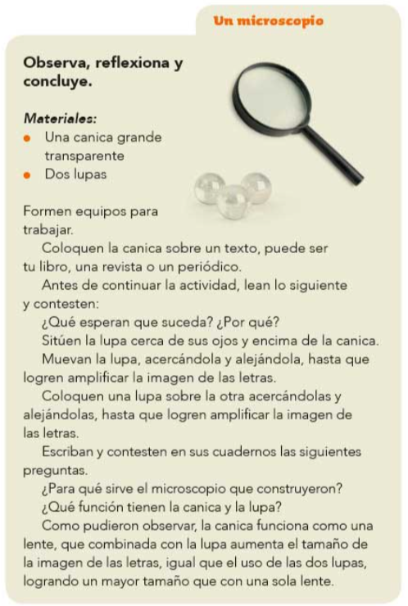

Ahí se observan unas imágenes de canicas y lupas, no un microscopio, aunque no lo parezca, una lupa o una lente de aumento, es un microscopio sencillo, porque aumenta la imagen de los objetos, no tanto como un microscopio compuesto, pero sigue el mismo principio. Recuerda que en la clase pasada hiciste una lupa con un recipiente redondo y agua.

Con este mismo principio y una canicas observa las letras del libro de texto con ellas. ¿Lo notas? Las canicas funcionan como lentes y si combinas las dos lupas, puedes hacer que la imagen se vea más grande aún, comparado como se ve con una sola lente.

Entonces, dependiendo de cómo se combinan las lentes se pueden tener microscopios con mayor capacidad de aumento, como el de la imagen de la página 112 donde puedes ver que un microscopio se utiliza para hacer una microcirugía.

https://libros.conaliteg.gob.mx/20/P6CNA.htm?#page/112
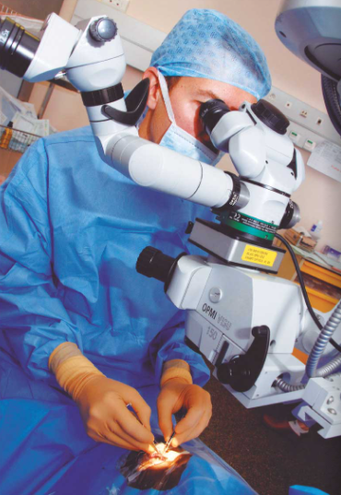

Este instrumento sí que puede ir de lo más simple a lo más complejo. Ahora observa dos videos breves que complementan y resumen lo que has visto.

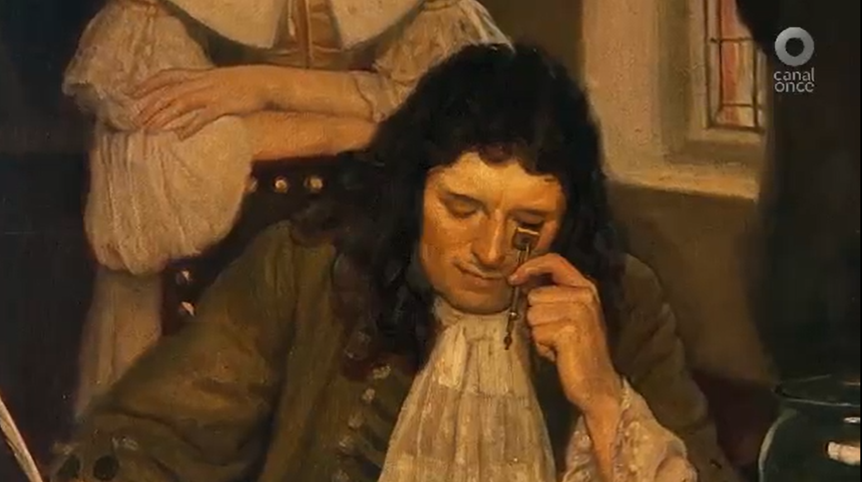

- Video. D Todo - Museo de la Medicina, Canal Once.
https://canalonce.mx/video/2107

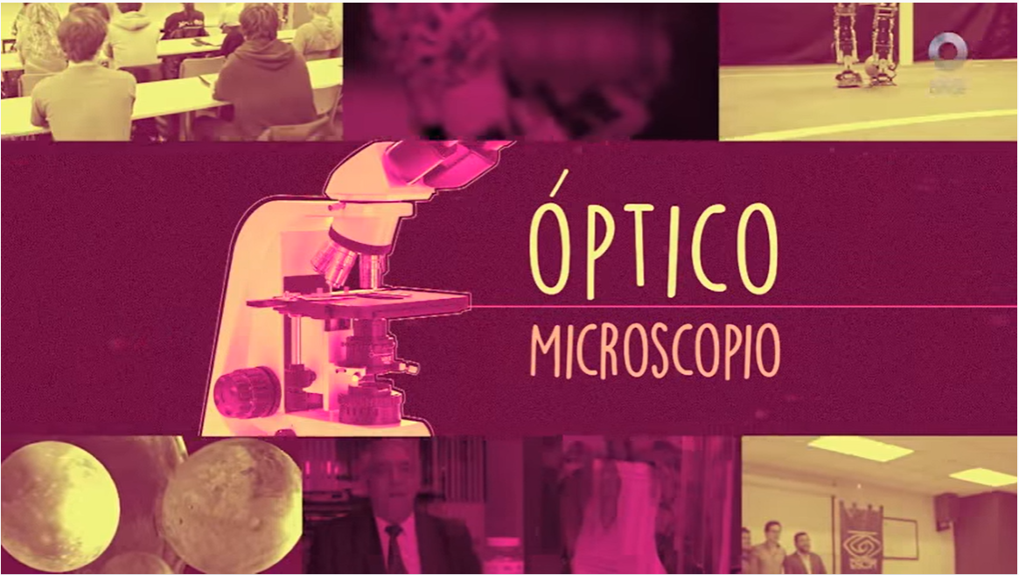

- Video. Cómo está hecho - Microscopio óptico.
https://www.youtube.com/watch?v=vusdV9ypT58

Ahora revisa otro notable instrumento, el telescopio. En el libro de texto tienes no uno, sino dos datos interesantes, en las páginas 118 y 125

https://libros.conaliteg.gob.mx/20/P6CNA.htm?#page/118
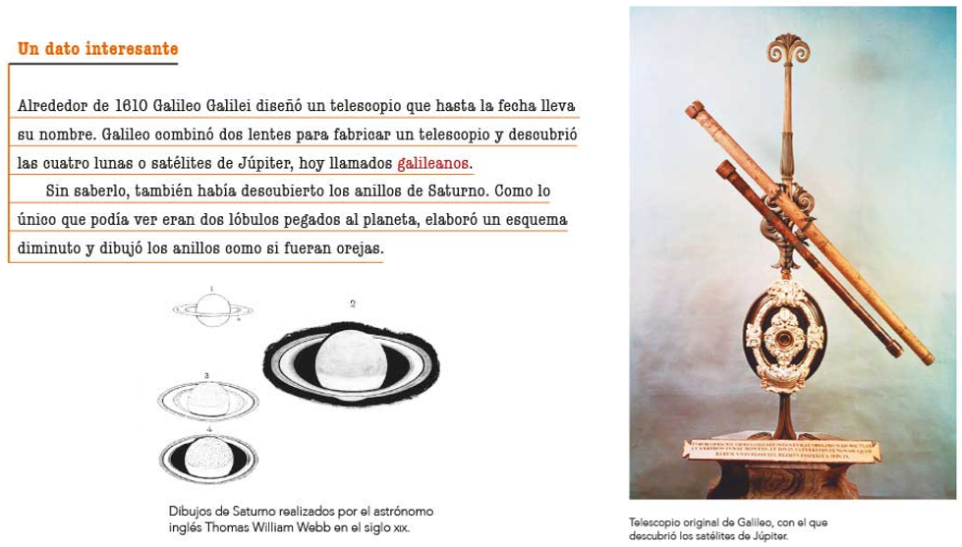

El primero dice lo siguiente:

Un dato interesante.
Alrededor de 1610 Galileo Galilei diseñó un telescopio que hasta la fecha lleva su nombre. Galileo combinó dos lentes para fabricar un telescopio y descubrió las cuatro lunas o satélites de Júpiter, hoy llamados galileanos.
Sin saberlo, también había descubierto los anillos de Saturno. Como lo único que podía ver eran dos lóbulos pegados al planeta, elaboró un esquema diminuto y dibujó los anillos como si fueran orejas.

https://libros.conaliteg.gob.mx/20/P6CNA.htm?#page/125
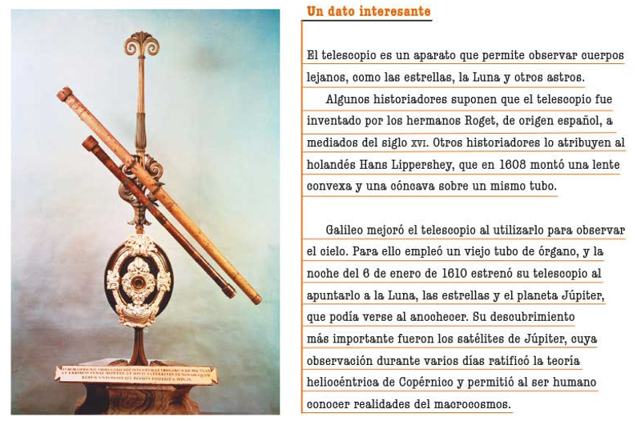
El de la página 125 dice lo siguiente:

Un dato interesante.
El telescopio es un aparato que permite observar cuerpos lejanos, como las estrellas, la Luna y otros astros.
Algunos historiadores suponen que el telescopio fue inventado por los hermanos Roget, de origen español, a mediados del siglo XVI. Otros historiadores lo atribuyen al holandés Hans Lippershey, que en 1608 montó una lente convexa y una cóncava sobre un mismo tubo.
Galileo mejoró el telescopio al utilizarlo para observar el cielo, para ello empleó un viejo tubo de órgano, y la noche del 6 de enero de 1610 estrenó su telescopio al apuntarlo a la Luna, las estrellas y el planeta Júpiter, que podía verse al anochecer. Su descubrimiento más importante fueron los satélites de Júpiter, cuya observación durante varios días ratificó la teoría heliocéntrica de Copérnico y permitió al ser humano conocer realidades del macrocosmos.

Estos datos te dan idea de lo mucho que se ha podido conocer del espacio con el telescopio, por ejemplo, se pudo confirmar que es la Tierra la que gira alrededor del Sol y no al revés, como pudiera parecer.

Y nuestro país también hace investigaciones importantes del espacio desde tiempos prehispánicos. Hay varios lugares donde se han instalado observatorios con telescopios muy grandes. El libro de texto habla de esta importancia.

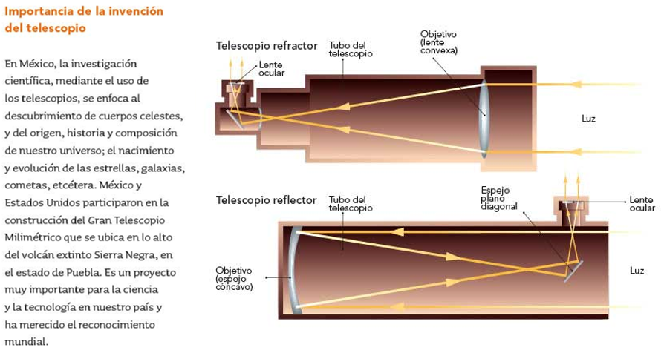

Esta notable información dice lo siguiente:

Importancia de la invención del telescopio.

En México, la investigación científica, mediante el uso de los telescopios, se enfoca al descubrimiento de los cuerpos celestes, y del origen, historia y composición de nuestro universo; el nacimiento y evolución de las estrellas, galaxias, cometas, etcétera. México y Estados Unidos participaron en la construcción del Gran Telescopio Milimétrico que se ubica en lo alto del volcán extinto Sierra Negra, en el estado de Puebla. Es un proyecto muy importante para la ciencia y la tecnología de nuestro país y ha merecido el reconocimiento mundial.

Ahora solo falta que revises el caso de los binoculares.

BINOCULARES

Los binoculares o prismáticos son como dos pequeños telescopios que se adaptan a la observación con ambos ojos. Esto da un efecto de visión estereoscópica, es decir, las imágenes se ven en tercera dimensión y más reales, se utilizan con fines distintos a observar el espacio, con algunos se puede observar muy bien la Luna, pero son muy utilizados en otras actividades de investigación y con fines recreativos. Observa el siguiente Sabías que…

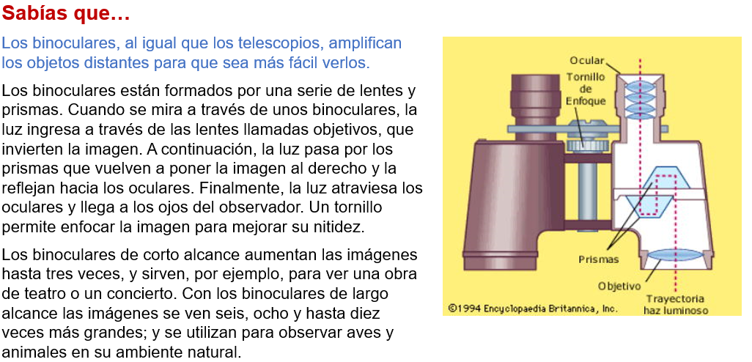

Sabías que…
Los binoculares, al igual que los telescopios, amplifican los objetos distantes para que sea más fácil verlos.
Los binoculares están formados por una serie de lentes y prismas, cuando se mira a través de unos binoculares, la luz ingresa a través de las lentes llamadas objetivos, que invierten la imagen. A continuación, la luz pasa por los prismas que vuelven a poner la imagen al derecho y la reflejan hacia los oculares. Finalmente, la luz atraviesa los oculares y llega a los ojos del observador. Un tornillo permite enfocar la imagen para mejorar su nitidez.
Los binoculares de corto alcance aumentan las imágenes hasta tres veces, y sirven, por ejemplo, para ver una obra de teatro o un concierto. Con los binoculares de largo alcance las imágenes se ven seis, ocho y hasta diez veces más grandes y se utilizan para observar aves y animales en su ambiente natural.

Con estos ejemplos es muy clara la importancia de los instrumentos ópticos en la investigación, pero aún no has terminado por completo con el tema, más adelante revisarás con más detalle cómo funcionan las lentes y los espejos y sus efectos en la luz.

Te diste cuenta de que los instrumentos ópticos, como el periscopio, el microscopio, el telescopio y los binoculares, han jugado un papel muy importante en la investigación.

Todos tienen una historia interesante y usos muy importantes para potenciar un sentido tan relevante como es la vista, para estudiar y conocer el entorno y lo que hay más allá.

El reto de hoy:

Elabora tu periscopio y observa imágenes con lupas y canicas como microscopios sencillos, comenta con algún familiar cercano como puede aumentarse el tamaño de las imágenes y que también viva la eperiencia, seguro le agradará.

Si te es posible, consulta otros libros o materiales para saber más sobre el tema.

¡Buen trabajo!

Gracias por tu esfuerzo.

Para saber más:
Lecturas

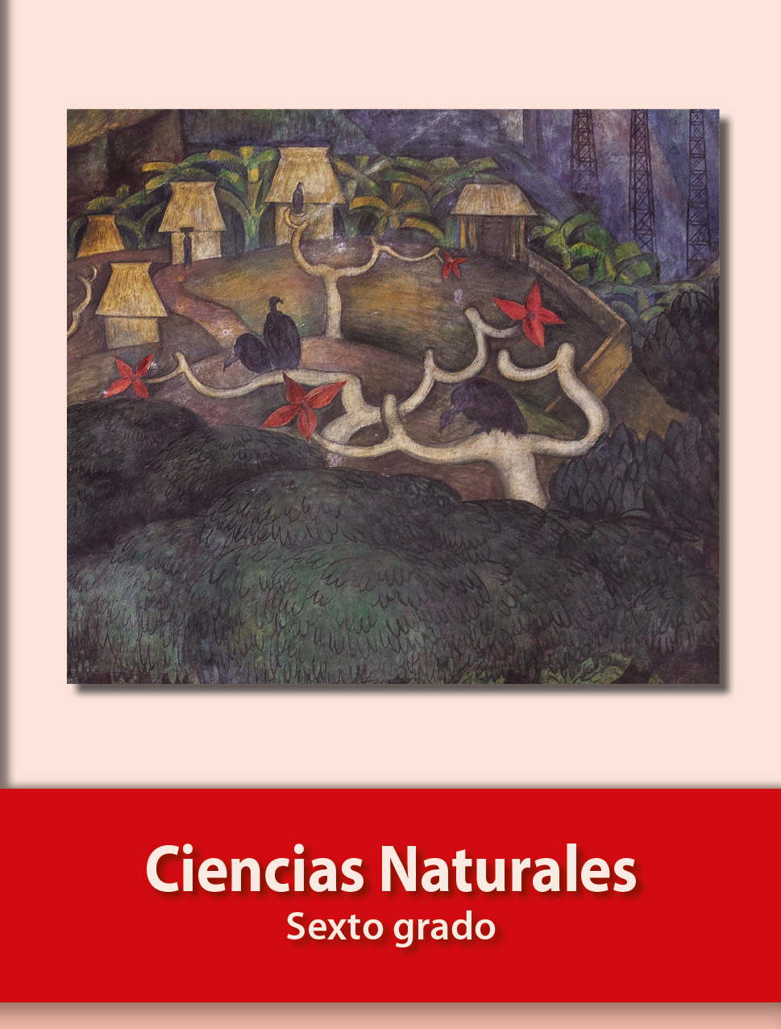
https://libros.conaliteg.gob.mx/20/P6CNA.htm

